Reporte Técnico: Implementación de AWS IAM para el Proyecto Eco Scheduler
Autor: Adonay Menjivar
Rol: Ingeniero Cloud Jr.

1. Introducción
Este reporte documenta el proceso de creación de una cuenta de AWS y la configuración del servicio IAM para el proyecto Eco Scheduler. El objetivo es establecer un entorno seguro mediante la administración de identidades y permisos.

2. Objetivos
- Crear una cuenta AWS.
- Configurar IAM.
- Crear los usuarios Eco-admin, Eco-dev y Eco-audit.
- Asignar permisos según el principio de mínimo privilegio.

3. Creación de la cuenta AWS
1. Acceder al portal de AWS.
2. Registrar una cuenta con correo electrónico.
3. Verificar el correo y el teléfono.
4. Registrar un método de pago.
5. Seleccionar el plan Free Tier.
6. Iniciar sesión en la Consola de AWS.

4. Servicio IAM
IAM permite crear usuarios, grupos, roles y políticas para controlar el acceso a los recursos de AWS.
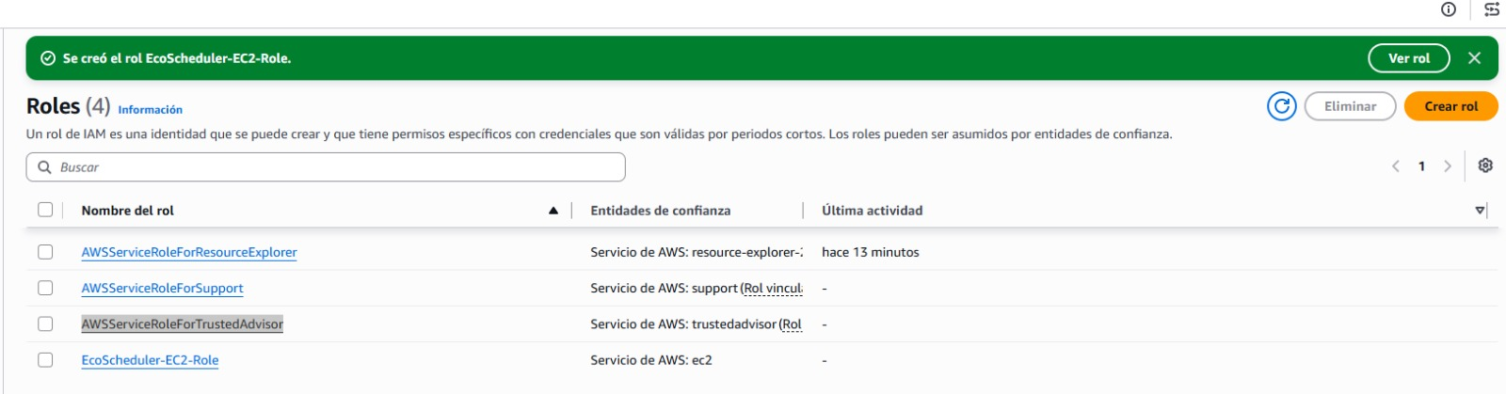

5. Creación de usuarios

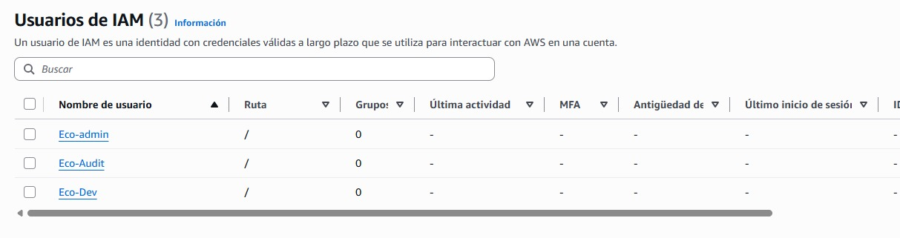

Eco-admin
Usuario | Eco-admin
Permisos | AdministratorAccess
Responsabilidad | Administración completa de la infraestructura.
Procedimiento | IAM > Users > Create User > Asignar permisos > Create user

Eco-dev
Usuario | Eco-dev
Permisos | PowerUserAccess (o permisos específicos de desarrollo)
Responsabilidad | Desarrollo y despliegue de recursos.
Procedimiento | IAM > Users > Create User > Asignar permisos > Create user

Eco-audit
Usuario | Eco-audit
Permisos | SecurityAudit y ReadOnlyAccess
Responsabilidad | Auditoría y revisión sin modificar recursos.
Procedimiento | IAM > Users > Create User > Asignar permisos > Create user

6. Asignación de permisos
Los permisos se asignaron mediante políticas administradas por AWS adjuntadas directamente a cada usuario. 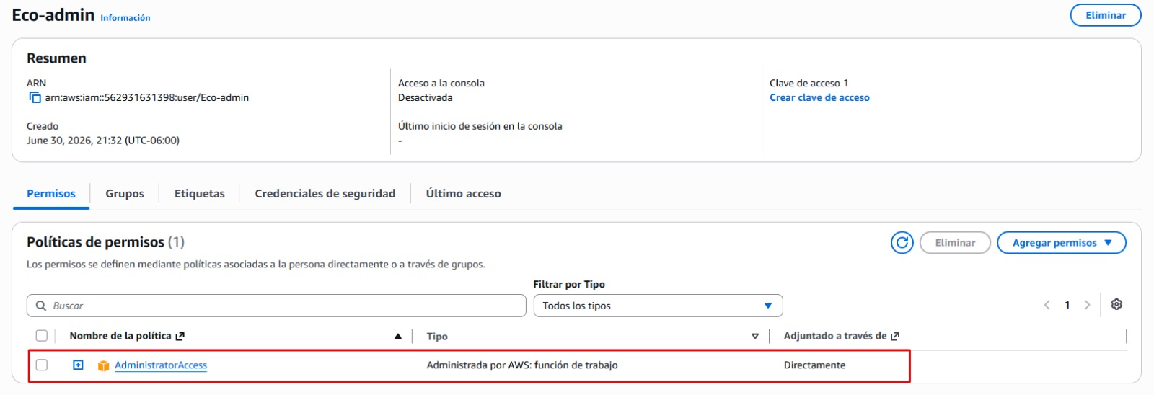
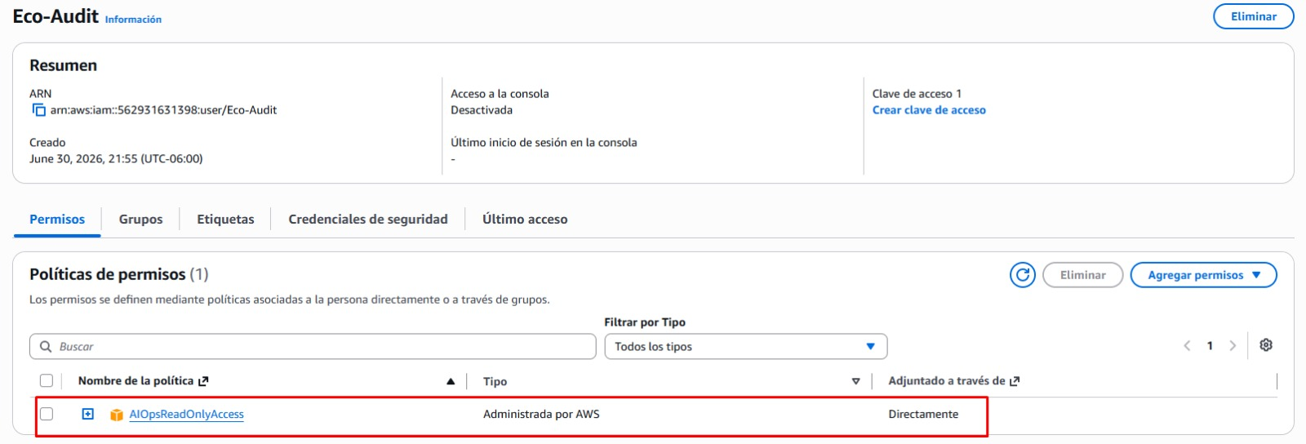
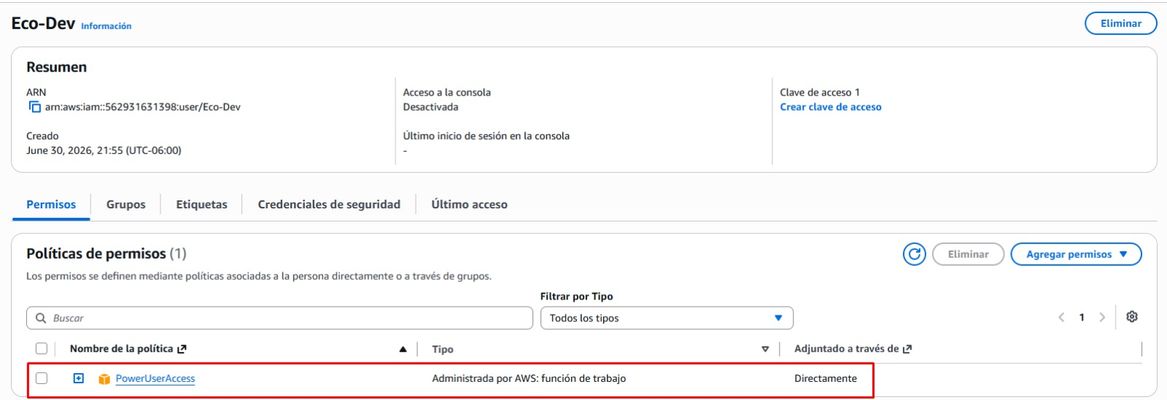

7. Buenas prácticas
• Habilitar MFA.
• Usar contraseñas robustas.
• Aplicar el principio de mínimo privilegio.
• Rotar credenciales periódicamente.
• Auditar accesos.

8. Diagrama lógico
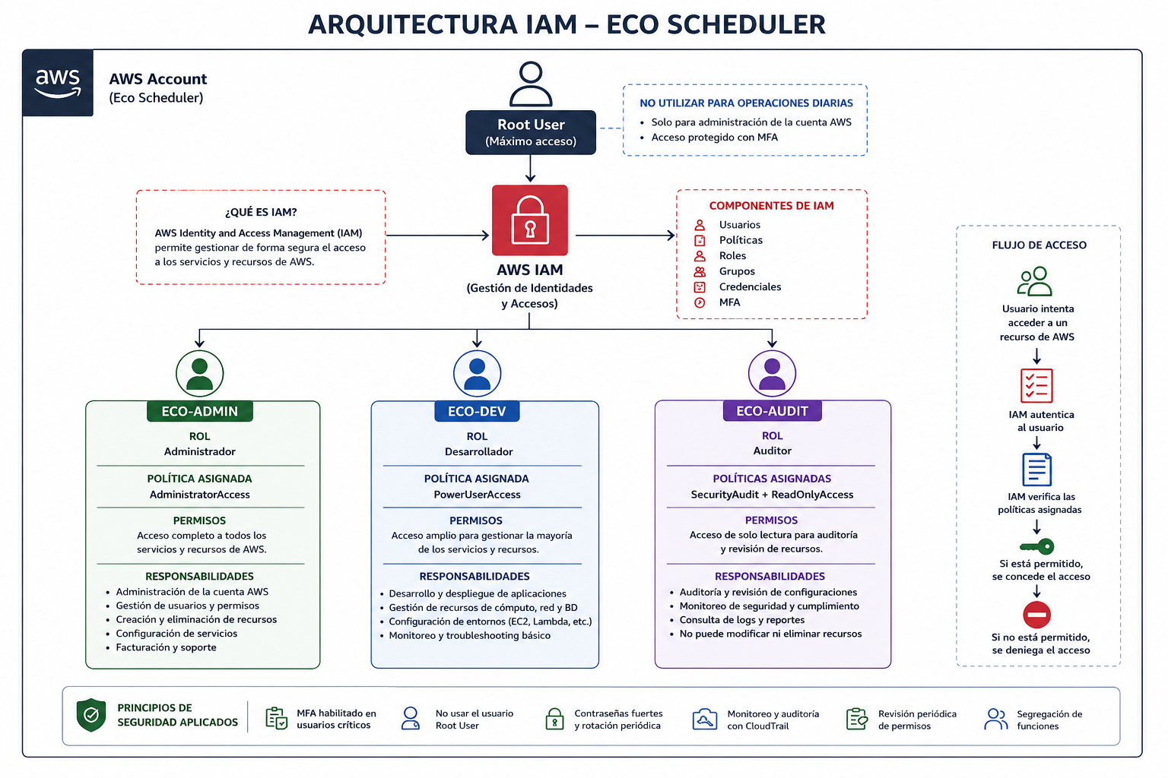

Enlaces

Consola AWS
https://us-east-1.console.aws.amazon.com/console/home?region=us-east-1

Roles
https://us-east-1.console.aws.amazon.com/iam/home?region=us-east-1#/roles

Usuarios
https://us-east-1.console.aws.amazon.com/iam/home?region=us-east-1#/users

10. Conclusiones
La implementación de IAM permite administrar el acceso al proyecto Eco Scheduler de forma segura, separando responsabilidades administrativas, de desarrollo y auditoría.

